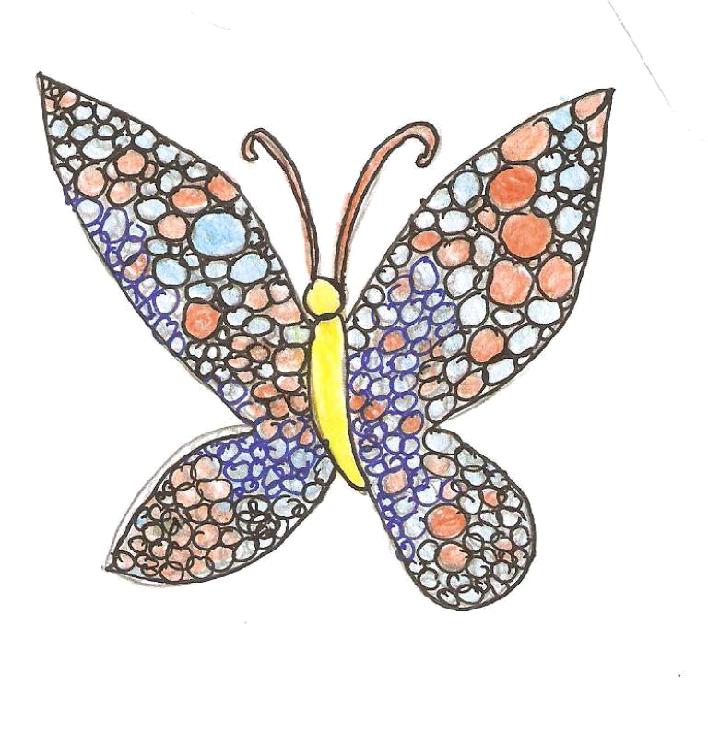
N A K L A D A P R O T U Đ E R
Velebitska 73, 21 000 Split
Tel./faks: 021/ 572 555; 021/ 543 900
Mobitel: 098 /89 27 36; 098/ 26 59 26
E-mail: ilija.protuder@st.t-com.hr

i

Osnovna škola Ravne Njive

priređuju predstavljanje knjige Paničarka svoje učenice Hane Perković u Gradskoj knjižnici Marka Marulića 13. veljače 2012. (ponedjeljak) u 18 i 45 sati.

Knjigu će predstaviti Darija Zlatar, Hanina profesorica hrvatskoga jezika i njezina razrednica Bruna Dadić, prof.

U ime nakladnika govorit će dr. sc. Ilija Protuđer i Miljenko Bitanga, prof.

Prigodan program izvest će učenice osmoga razreda OŠ Ravne Njive:
Lea Bratić, Bruna Grubišić, Dora Pejdo i Hana Perković.

O spisateljici
Hana Perković, učenica je osmoga razreda OŠ Ravne Njive i ovo joj je prvi roman. Do sada je objavila dvije slikovnice u okviru natječaja Moja prva knjiga koji organizira Centar za neohumanističke studije u Karlovcu. Njeni su tekstovi našli svoje mjesto na stranicama Modre laste, u školskom listu Maslačak i drugdje.

